实验五 音视频处理

1. 实验目的
2. 初步学会用Audacity编辑音频
3. 掌握用Audacity进行音频格式的转换
4. 掌握用Kazam进行屏幕录像
5. 初步了解OpenShot的使用
6. 实验内容
7. 安装Audacity、Kazam和OpenShot软件
8. 使用Audacity编辑音乐
9. 使用Audacity进行音频格式转换
10. 使用Kazam将Audacity进行音频格式转换过程进行录屏
11. 使用OpenShot编辑视频
12. 实验过程
13. 使用“Ubuntu软件中心”安装Audacity、Kazam和OpenShot

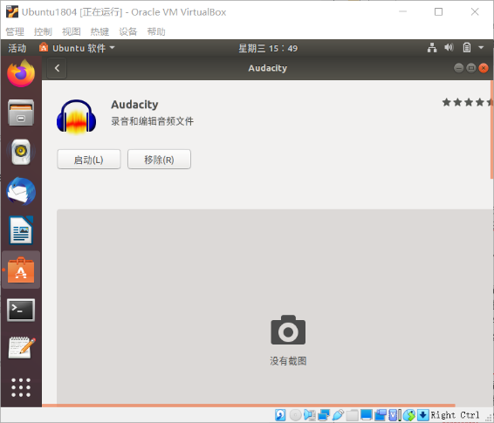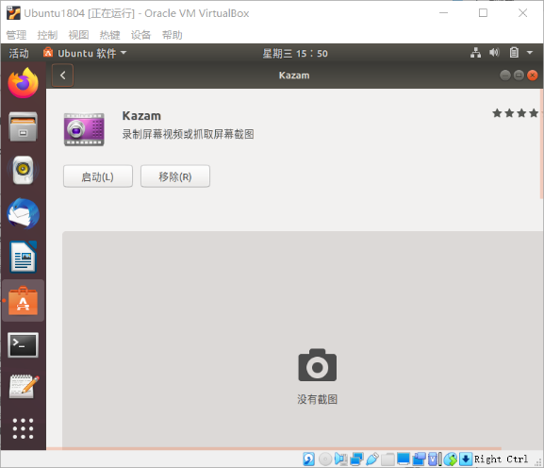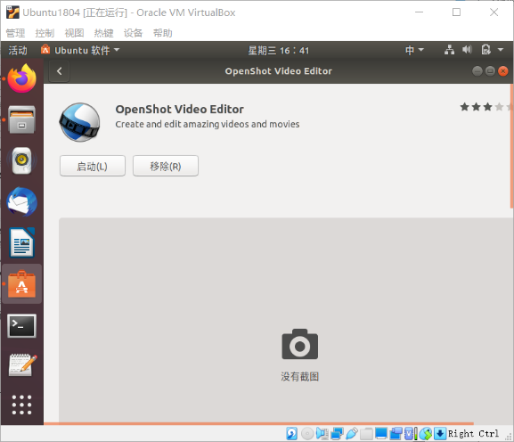

1. 使用Audacity编辑音乐

打开Audacity音频编辑器，分别打开和导入朗读、背景音乐两段声音素材，按要求进行编辑，然后保存工程文件以及MP3格式文件。

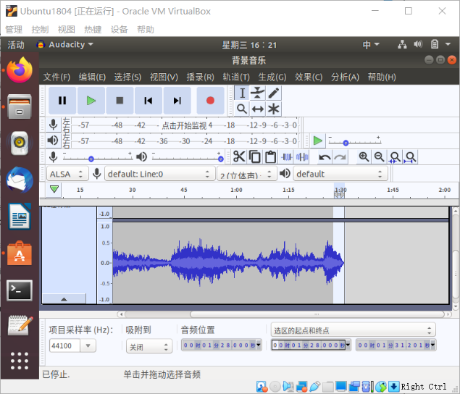

1. 使用Audacity进行音频格式的转换

将第九套广播体操MP4视频文件导入到Audacity音频编辑器中，再将它导出MP3格式文件。

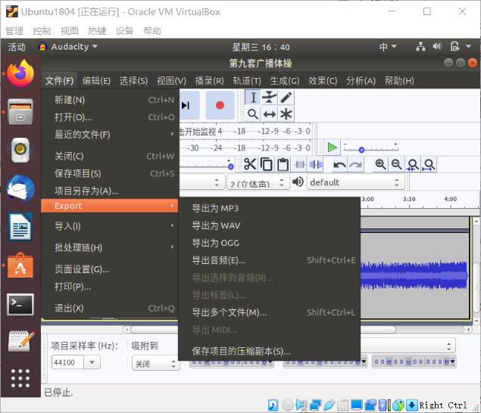

1. 使用Kazam将Audacity进行音频格式转换过程进行录屏

打开Kazam，选中全屏方式，单击“Capture”开始录制。

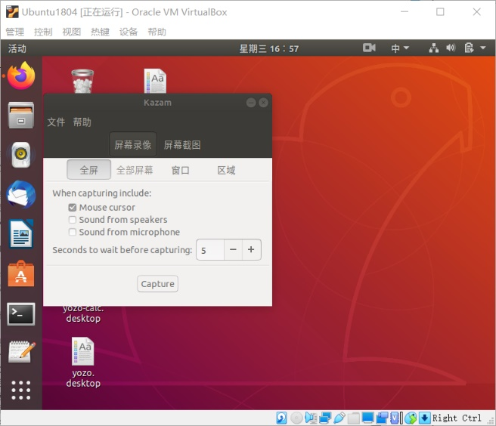

1. 使用OpenShot编辑视频

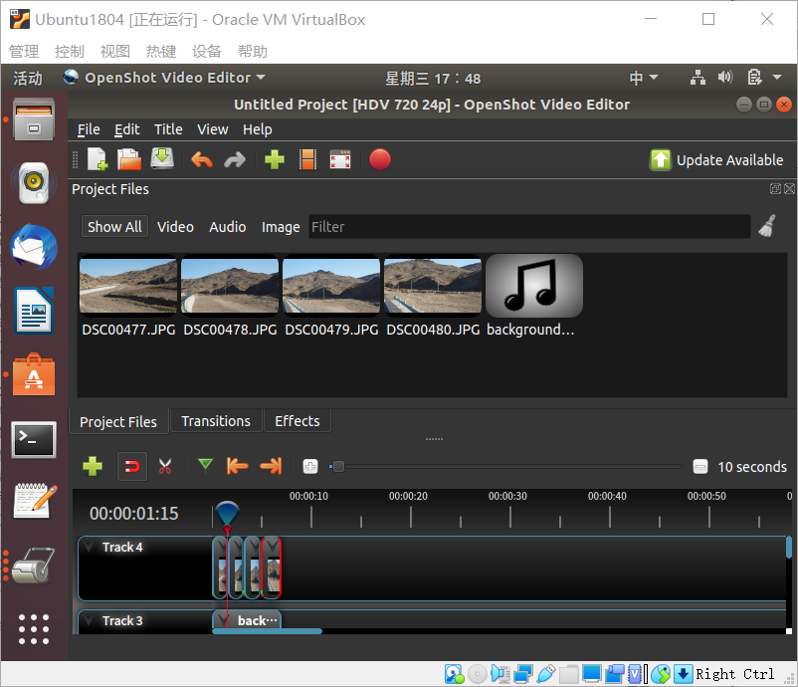

1. 思考问题

我没有使用过Windows下的音频编辑软件，体验过上述软件感受是：

功能比较齐全，但是使用时经常卡顿，有时候会出现闪退的情况，尤其是OpenShot，幸好闪退并不会使之前编辑的数据丢失，但是整体使用感还是不太好。

本次实验使用Audacity、Kazam和OpenShot对一些音乐、视频进行了编辑、修改格式等操作，这三个软件的功能都很强大，至少在业余层面上完全够用了。

这次实验中我使用OpenShot有一段波折，一开始下载的OpenShot似乎因为少了个插件无法创建轨道，后来卸载并重新安装后这个问题才得以解决。